
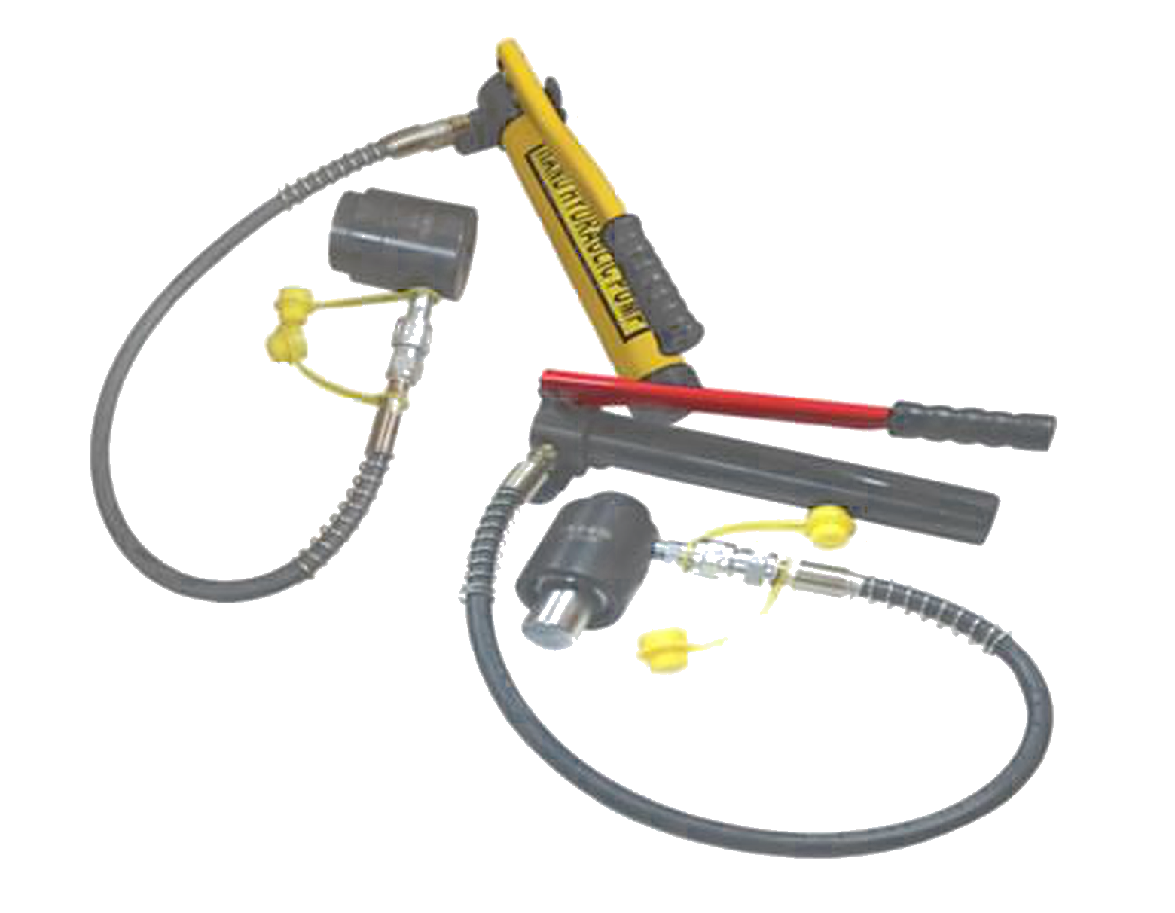
MATERIAIS ELÉTRICOS PARA AUTOMAÇÃO INDUSTRIAL EM BAIXA TENSÃO
Pag. 1
Furador Hidráulico
SYK - furador de chapas de painéis
Troca rápida das matrizes, capacidade de furação até 15T (150KN)
Furos perfeitos sem rebarba
Peças intercambiáveis e fácil remoção do "blank" da matriz
Ampla linha de punções e matrizes, inclusive matrizes retangulares e quadradas
Fura chapa de aço mole até 3,0 mm
Acompanha 6 jogos de matrizes
De fácil manuseio e portabilidade, com maleta metálica de alta resistência
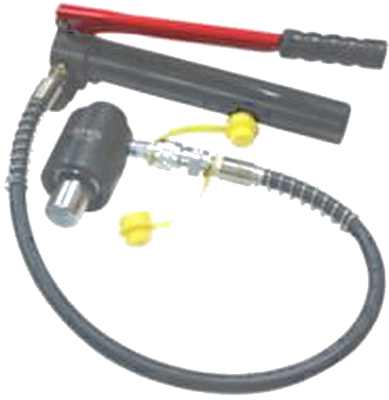
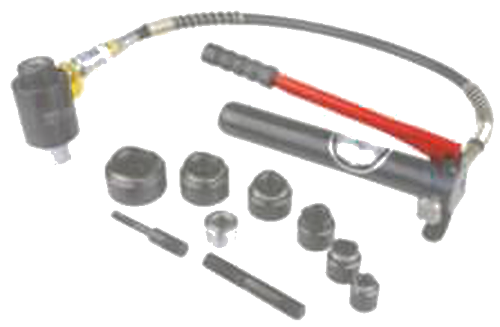
SYK - Furador Hidráulico de Painel
Pag. 2
SYK-8B - Furador de chapas
Reservamos o direito de alterar as características e especificações sem prévio aviso.
Dados técnicos
Referência |  | SYK-8B
Tipo |  | Furador manual hidráulico de painel
Função |  | Vazar chapa sem rebarba
Espessura máx. das chapas |  | Aço mole máx. 3,0mm
Forma operacional |  | Atuador (cabeçote com pistão) acionado pela bomba manual através da mangueira de alta pressão
Força hidráulica |  | 100KN (10T)
Curso do pistão |  | 25mm
Componentes do estojo | Cabeçote | Atuador de rápida extração, rosca para eixo extrator 3/4"
Componentes do estojo | Acionador | Bomba hidráulica manual
Componentes do estojo | Conexão | Mangueira de alta pressão de 1 m
Componentes do estojo | Espaçador | Para calcar matrizes
Componentes do estojo | Matriz | Para conduíte 1/2" - furação Ø 22,5mm  Para conduíte 3/4" - furação Ø 28,3mm  Para conduíte 1" - furação Ø 34,6mm  Para conduíte 1 1/4" - furação Ø 43,2mm  Para conduíte 1 1/2" - furação Ø 49,6mm  Para conduíte 2" - furação Ø 61,5mm
Componentes do estojo | Vazador (haste) | Parafuso extrator 3/4", eixo 3/8"  Parafuso extrator 3/4", eixo 3/4"
Componentes do estojo | Reparo | 1 jogo
Maleta (embalagem) |  | Caixa metálica
Dimensão da maleta |  | Aprox. 24 (L) x 41 (C) x 12 (H)
Peso maleta + componentes |  | Peso aprox. total 8,5 kg

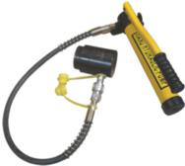
SYK - Furador Hidráulico de Painel
Pag. 3
SYK-15 - Furador de chapas
Reservamos o direito de alterar as características e especificações sem prévio aviso.
Dados técnicos
Referência |  | SYK-15
Tipo |  | Furador manual hidráulico de painel
Função |  | Vazar chapa sem rebarba
Espessura máx. das chapas |  | Aço mole máx. 3,0mm
Forma operacional |  | Atuador (cabeçote com pistão) acionado pela bomba manual através da mangueira de alta pressão
Força hidráulica |  | 150KN (15T)
Curso do pistão |  | 25mm
Componentes do estojo | Cabeçote | Atuador de rápida extração, rosca para eixo extrator 3/4"
Componentes do estojo | Acionador | Bomba hidráulica manual
Componentes do estojo | Conexão | Mangueira de alta pressão de 1 m
Componentes do estojo | Espaçador | Para calcar matrizes
Componentes do estojo | Matriz | Para conduíte 1/2" - furação Ø 22,5mm  Para conduíte 3/4" - furação Ø 28,3mm  Para conduíte 1" - furação Ø 34,6mm  Para conduíte 1 1/4" - furação Ø 43,2mm  Para conduíte 1 1/2" - furação Ø 49,6mm  Para conduíte 2" - furação Ø 61,5mm
Componentes do estojo | Vazador (haste) | Parafuso extrator 3/4", eixo 3/8"  Parafuso extrator 3/4", eixo 3/4"
Componentes do estojo | Reparo | 1 jogo
Maleta (embalagem) |  | Caixa metálica
Dimensão da maleta |  | Aprox. 24 (L) x 41 (C) x 12 (H)
Peso maleta + componentes |  | Peso aprox. total 11,5 kg

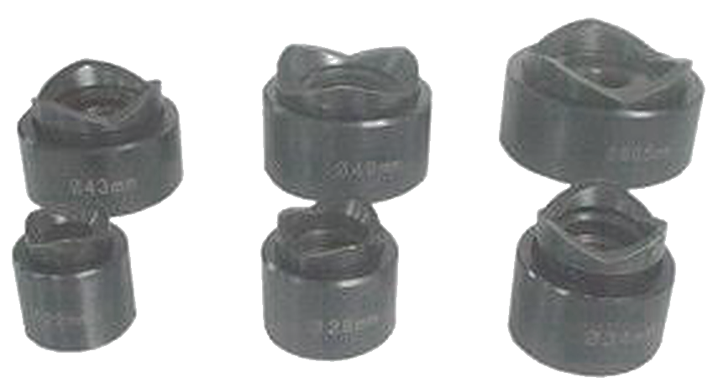
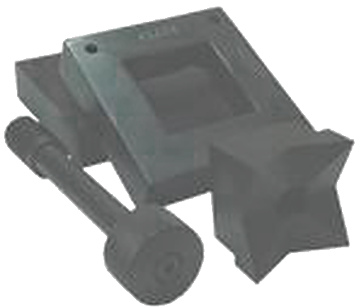
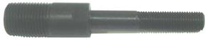
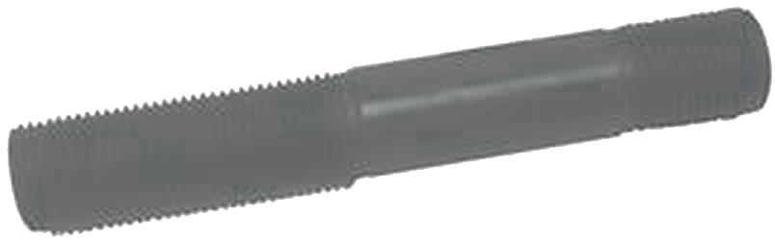
SYK - Furador Hidráulico de Painel
Pag. 4
Acessórios SYK-8B / SYK-15 - punções e matrizes
Matrizes redondas
Matrizes quadradas
Matriz retangular
Vazador (haste)
Reservamos o direito de alterar as características e especificações sem prévio aviso.
Contato Tel: (11) 2081-8168
WhatsApp / vendas: (11) 98324-0256 ; (11) 98368-0032
Email: comercial@bhseletronica.com.br
www.bhseletronica.com.br
rev. dez-18
Referência | Conduíte/tubo bitola (pol.) | Furação Ø (pol.) | Ø (mm) | Espessura aço mole (mm) | Estampagem (força)
SYK/WK-M-16.2 |  |  | 16,2 | 3,5 | 10T
SYK/WK-M-22.5 | 1/2" | 7/8" | 22,5 | 3,5 | 10T
SYK/WK-M-28.3 | 3/4" |  | 28,3 | 3,5 | 10T
SYK/WK-M-30.5 |  |  | 30,5 | 3,5 | 10T
SYK/WK-M-34.6 | 1" | 1-11/16" | 34,6 | 3,5 | 10T
SYK/WK-M-49.6 | 1 1/2" | 1-15/16" | 49,6 | 3,5 | 10T
SYK/WK-M-52 |  |  | 52 | 3,5 | 10T
SYK/WK-M-61.5 | 2" | 2-3/8" | 61,5 | 3,5 | 10T
SYK/WK-M-74 | 2 1/2" | 2-7/8" | 74 | 3,5 | 10T
SYK/WK-M-89.9 | 3" | 3-1/2" | 89,9 | 3,5 | 10T
SYK/WK-M-102.7 | 3 1/2" | 4" | 102,7 | 3,5 | 10T
SYK/WK-M-115.4 | 4" | 5-5/8" | 115,4 | 3,5 | 10T
SYK/WK-M-144.1 | 5" | 6-3/8" | 144,1 | 3,5 | 10T

Referência | Aparelho de frontal | Furação Ø (pol.) | Ø (mm) | Espessura aço mole (mm) | Estampagem (força)
SYK/WK-M-46x46 | 48x48 | 1-13/16" | 46x46 | 3,5 | 13T
SYK/WK-M-68x68 | 72x72 | 2-11/16" | 68x68 | 3,5 | 13T
SYK/WK-M-92x92 | 96x96 | 3-5/8" | 92x92 | 3,5 | 13T

Referência | Aparelho de frontal | Furação (mm) | Espessura aço mole (mm) | Estampagem (força)
SYK/WK-M46x92 | 48x96 ou 96x48 | 46x92mm | 3,5 | 13T

Referência | Extrator | Eixo
SYK/WK-M-H1 | 3/4" | 3/8"
SYK/WK-M-H2 | 3/4" | 3/4"
SYK/WK-M-H3 | 3/4" | 7/8"

